**BỘ GIÁO DỤC VÀ ĐÀO TẠO**

**TRƯỜNG ĐẠI HỌC CÔNG NGHỆ ĐÔNG Á**

**KHOA: CÔNG NGHỆ THÔNG TIN**



**BÀI TẬP LỚN**

**HỌC PHẦN: ĐỒ ÁN CHUYÊN NGÀNH**

**Đề tài 3.40: XÂY DỤNG GAME TRÊN UNITY**

|  |  |  |
| --- | --- | --- |
| **Sinh viên thực hiện** | **Lớp** | **Khóa** |
| **Nguyễn Hoàng Anh** | **DC.CNTT.12.10.9** | **12** |

**Bắc Ninh, năm 2023**

**BỘ GIÁO DỤC VÀ ĐÀO TẠO**

**TRƯỜNG ĐẠI HỌC CÔNG NGHỆ ĐÔNG Á**

**KHOA: CÔNG NGHỆ THÔNG TIN**

**BÀI TẬP LỚN**

**HỌC PHẦN: ĐỒ ÁN CHUYÊN NGÀNH**

**Đề tài 3.40: XÂY DỤNG GAME TRÊN UNITY**

|  |  |  |  |  |
| --- | --- | --- | --- | --- |
| **STT** | **Sinh viên thực hiện** | **Mã sinh viên** | **Điểm bằng số** | **Điểm bằng chữ** |
| **1** | **Nguyễn Hoàng Anh** | **20212743** |  |  |

|  |  |
| --- | --- |
| **CÁN BỘ CHẤM 1**  *(Ký và ghi rõ họ tên)* | **CÁN BỘ CHẤM 2**  *(Ký và ghi rõ họ tên)* |

**MỤC LỤC**

LỜI MỞ ĐẦU 1

CHƯƠNG 1: TỔNG QUAN VỀ UNITY 2

1.1. Unity là gì? 2

1.2. Quá trình phát triển game Unity 2

1.3. Một số thống kê về Unity 3

1.4. Ưu điểm của Unity 4

CHƯƠNG 2: TÌM HIỂU VỀ UNITY ENGINE 6

2.1. Các thành phần trong Unity Editor 6

2.2. Các khái niện cơ bản trong Unity 8

CHƯƠNG 3: TỔNG QUAN ĐỀ TÀI 11

3.1. Giới thiệu ý tưởng và nội dung game 11

*3.1.1. Giới thiệu ý tưởng* 11

*3.1.2. Nội dung game* 11

*3.1.3. Giá trị của game* 12

PHẦN 4: CƠ SỞ LÝ THUYẾT VÀ PHÂN TÍCH THIẾT KẾ 13

4.1. Giới thiệu về ngôn ngữ C# 13

4.2. Các công cụ sử dụng 14

*4.3. Biểu đồ, sơ đồ* 21

CHƯƠNG 5: THIẾT KẾ GIAO DIỆN ĐỒ HỌA GAME 23

5.1. Tổng quan đồ họa màn chơi 23

*5.1.1. Menu Game* 23

*5.1.2. Options* 23

*5.1.3. Exit* 24

*5.1.4. Level 1* 25

*5.1.5. Level 2* 25

5.2. Chi tiết màn hình 25

*Item* 25

*Nhân vật* 26

*Cửa dịch chuyển* 26

*Chướng ngại vật* 26

CHƯƠNG 6: KẾT LUẬN 28

6.1 Kết quả 28

6.2 Đánh giá 29

*6.2.1 Những cái đã đạt được* 29

*6.2.2 Những cái chưa đạt được* 29

6.3 Hướng phát triển 29

TÀI LIỆU THAM KHẢO 30

**Mục lục hình ảnh**

Hình 1 - Thống kê Unity 3

Hình 2 - Thống kê Unity 3

Hình 3 - Hình minh họa 4

Hình 4 - Các cửa sổ trong Unity Engine 6

Hình 5 - Ví dụ về Project Unity 14

Hình 6 - Aseprite 17

Hình 7 - Script của WayPoint 18

Hình 8 - Script của PlayerLife 18

Hình 9 - Script của PlayerMovement 19

Hình 10 - Script của ItemCollector 19

Hình 11 - Script của Portal 20

Hình 12 - Script của StartMenu 20

Hình 13 - Script của OptionMenu 20

Hình 14 - Menu chính 23

Hình 15 - SettingMenu 23

Hình 16 - Exit bằng Quit 24

Hình 17 - Exit khi xong game 24

Hình 18 - Level 1 25

Hình 19 - Level 2 25

Hình 20 - Sprite nhân vật 26

Hình 21 - Sprite nhân vật 26

Hình 22 - Sprite nhân vật 26

Hình 23 - Sprite nhân vật 26

Hình 24 - Sprite nhân vật 26

Hình 25 - Sprite cổng dịch chuyển 26

Hình 26 - Sprite trap 26

Hình 27 - Sprite trap 26

Hình 28 - Sprite trap 27

Hình 29 - Trap 27

Hình 30 - Logo Unity 28

**Sơ đồ**

Sơ đò 1 - Sơ đồ Usecase 21

**Biểu đồ**

Biểu đồ 1 - Biểu đồ tổng quan của hệ thống 22

# **LỜI MỞ ĐẦU**

Trong thời đại công nghệ thông tin như hiện nay, sản phẩm công nghệ ngày càng chịu sự đánh giá khắt khe hơn từ phía những người dùng, đặc biệt là về sản phẩm Game được nhận rất nhiều sự đánh giá từ phía các Game thủ, hay chỉ là những người chơi bình thường. Ngành công nghiệp Game hiện nay có thể nói là bùng nổ, với tốc độ phát triển đến chóng mặt, rất nhiều những Game hay và hấp dẫn đã được ra đời trong thời gian qua. Phía sau những Game phát triển và nổi tiếng như vậy đều có một Game Engine. Game Engine là một công cụ hỗ trợ, một Middleware giúp người phát triển viết Game một cách nhanh chóng và đơn giản, đồng thời cung cấp khả năng tái sử dụng các tài nguyên và mã nguồn cao do có thể phát triển nhiều Game từ một Game Engine. Tại Việt Nam, ngành công nghiệp Game mới chỉ đang phát triển đa số chủ yếu vẫn là phát hành Game. Các công ty hi n nay đa số đều chỉ nhen nhóm những dự án nhỏ và kém hấp dẫn gây nên không ít thất vọng từ những Game thủ ủng hộ Game nước nhà.

Từ xu hướng phát triển và những bất cập trên, đồ án này sẽ khảo sát và nghiên cứu về Engine Unity – một Game Engine rất phổ biến và không kém mạnh mẽ hiện nay nhằm thực nghiệm việc phát triển một trò chơi (Demo) lấy nội dung của The Red Hood Adventure (cô bé quàng khăn đỏ) bằng chính Unity. Chuẩn bị kiến thức và kỹ năng cho định hướng nghề nghiệp (phát triển Game) sau này của bản thân, góp phần vào sự phát triển của ngành công nghiệp Game nước nhà.

Các chương đầu trong tài liệu sẽ trình bày lần lượt các khái niệm chung về Game Engine Unity bao gồm các đặc điểm, tính năng, công cụ và thành phần trong Engine này. Sau những nội dung về thiết kế, tài liệu sẽ trình bày về việc lập trình trên Unity khi giới thiệu về ngôn ngữ lập trình cùng các lớp, hàm trong thư viện dựng sắn của Unity thông qua các ví dụ thực tế khi phát triển một game phiêu lưu.

# **CHƯƠNG 1: TỔNG QUAN VỀ UNITY**

## **1.1. Unity là gì?**

Unity là một phần mềm game engine đa nền tảng được phát triển bởi công ty Unity Technologies, chủ yếu để phát triển video game cho máy tính, consoles và điện thoại.

Phần lớn số game trên thị trường, hơn 50% là được được sản xuất bởi Unity. Một vài tựa game vô cùng nổi tiếng có thể được kể đến như Pokémon Go, Hearthstone, Ori And The Blind Forest, Monument Valley, Axie Infinity,… Vùng hoạt động của Unity rất rộng, có thể được áp dụng trong nhiều dòng game khác nhau từ game “hạng nặng” Triple A (AAA) cho đến game giáo dục đơn giản cho con nít.

## **1.2. Quá trình phát triển game Unity**

Lần đầu tiên nó được công bố chạy trên hệ điều hành OS X, tại Apple's Worldwide Developers Conference vào năm 2005, đến nay đã mở rộng 27 nền tảng.

Lần đầu được ra mắt chạy trên hệ điều hành OS X, tại sự kiện Apple's Worldwide Developers Conference vào năm 2005 và sau 12 năm phát triển, nó đã chạy đc trên 27 nền tảng, trở nên đa dạng, hiện đại hơn rất nhiều về mọi mặt.

Tháng 5-2012, cuộc khảo sát Game Developer Megazine đã công nhận Unity là Game engine tốt nhất cho mobile. Năm 2014 đã thu về giải “Best Engine” tại giải UK’s annual Develop Industry Exellence.

## **1.3. Một số thống kê về Unity**

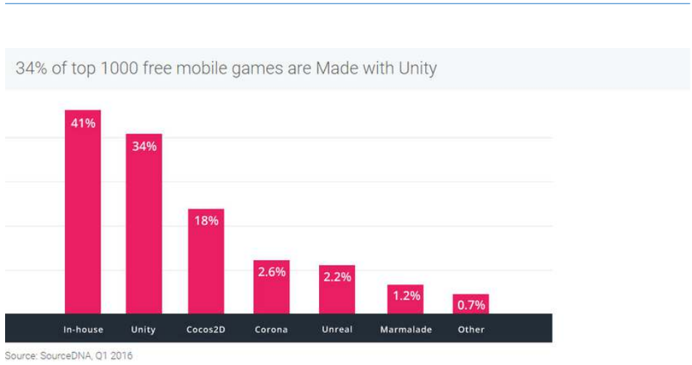

Hình - Thống kê Unity

* Tính đến quý 3 năm 2016, đã có hơn 5 tỉ lượt Download game và ứng dụng được phát triển bởi Unity.
* 2,4 tỉ thiết bị di động đã tải ít nhất 1 ứng dụng bởi Unity.
* Số lượng game tạo bởi Unity chiếm tới 34% top 1000 game Mobiles miễn phí.
* Số lượng người dùng Unity đạt tới con số 770 triệu.

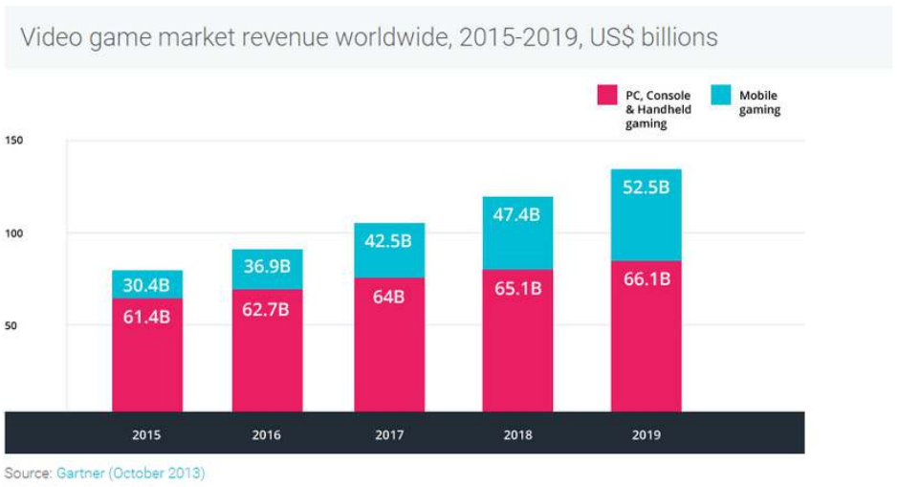

Hình - Thống kê Unity

## **1.4. Ưu điểm của Unity**

Unity có những chức năng cốt lõi như: cung cấp công cụ dụng hình ( kết xuất đồ họa) cho các đồ họa 2D và 3D, công cụ vật lý (tính toán và phát hiện va chạm), ấm thanh, mã nguồn, hình ảnh động, trí tuệ nhân tạo, phân luồng, tạo dùng dữ liệu xử lý, quản lý bộ nhớ, dựng ảnh đồ thị và kết nối mạng. Nhờ các công cụ Engine mà công việc làm game trở nên ít tốn kém và đơn giản hơn.

Hỗ trợ đa nền tảng: Một trong những thế mạnh của Unity3D chính là khả năng hỗ trợ gần như toàn bộ nền tảng trên thị trường: PlayerStation, Xbox, Wii, IOS, Android, Window, ... Có thể nói chỉ với 1 gói Engine, các studio có thể làm game cho bất ký hệ điều hành nào và dễ dàng chuyển đổi chúng sang các hệ điều hành khác. Đây cũng là giải pháp cho các game online đa nền tảng – có thể chơi đồng thời trên nhiều hệ điều hành, phần cứng khác nhau.

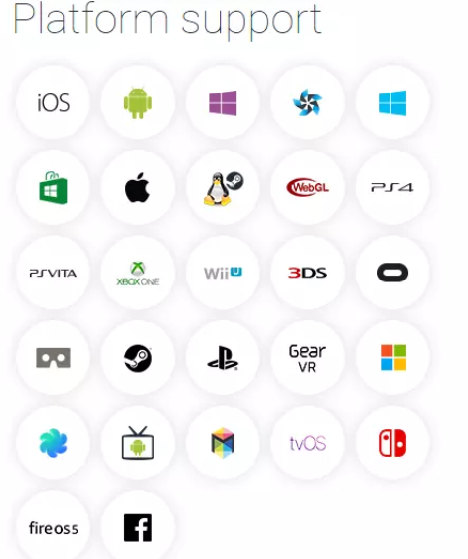

Hình - Hình minh họa

Dễ sử dụng: Unity3D được xây dựng trong một môi trường phát triển tích hợp, cung cấp một hệ thống toàn diện cho các lập trình viên, từ soạn thảo mã nguồn, xây dựng công cụ tự động hóa đến trình sửa lỗi. Hướng đến đồng thời cả lập trình viên mới và chuyên nghiệp, Unity3D khá dễ sử dụng. Hơn nữa, đây là một trong những engine phổ biến nhất trên thế giới, người dùng có thể dễ dàng tìm kiếm kinh nghiệm từ các chuyên gia trên các platform công nghệ.

Tính kinh tế cao: Unity Technologies hiện cung cấp bản miễn phí engine Unity3D cho người dùng cá nhân và các doanh nghiệp có doanh thu dưới 100.000 USD/năm. Với bản Pro, người dùng phải trả 1.500 USD/năm – một con số rất hợp lí so với những gì Engine này mang lại.

# **CHƯƠNG 2: TÌM HIỂU VỀ UNITY ENGINE**

## **2.1. Các thành phần trong Unity Editor**

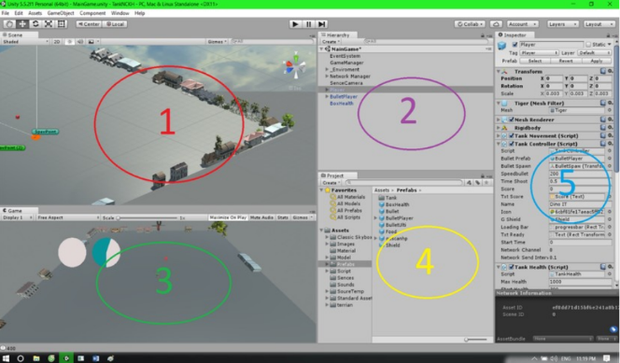

Hình - Các cửa sổ trong Unity Engine

***2.1.1. Cửa sổ Sences***

* Các cửa sổ Sences hiển thị các đối tượng một cách trực quan, có thể lựa chọn các đối tượng, kéo thả, phóng to, thu nhỏ, xoay các đối tượng ...
* Có để thiết lập một số thông số như hiển thị ánh sáng, âm anh, cách nhìn 2D hay 3D ...
* Khung nhìn Scene là nơi bố trí các Game Object như cây cối, cảnh quan, enemy, player, camera, … trong game. Sự bố trí hoạt cảnh là một trong những chức năng quan trọng nhất của Unity.

***2.1.2. Cửa sổ Hierarchy***

* Tab Hierarchy là nơi hiển thị các Game Object trong Sences hiện hành. Khi các đối tượng được thêm hoặc xóa trong Sences, tương ứng với các đối tượng đó trong cửa sổ Hierarchy.
* Tương tự trong tab Project, Hierarchy cũng có một thanh tìm kiếm giúp quản lý và thao tác với các Game Object hiệu quả hơn đặc biệt là với các dự án lớn.

***2.1.3. Cửa sổ Project***

* Cửa sổ Project là màn hình demo Game, là góc nhìn từ camera trong game.
* Thanh công cụ trong cửa sổ Game cung cấp các tùy chỉnh về độ phân giải màn hình, thông số (stats), gizmos, tùy chọn bật tắt các component...

***2.1.4. Cửa số Game***

* Cửa sổ Game là cưa sổ explorer của Unity, hiển thị thông tin của tất cả các tài nguyên (Assets) trong game.
* Cột bên trái hiển thị assets và các mục yêu thích dưới dạng cây thư mục tương tự như Windows Explorer. Khi click vào một nhánh trên cây thư mục thì toàn bộ nội dung của nhánh đó sẽ được hiển thị ở khung bên phải. Ta có thể tạo ra các thư mục mới bằng cách Right click -> Create -> Folder hoặc nhấn vào nút Create ở góc trên bên trái cửa sổ Project và chọn Folder. Các tài nguyên trong game cũng có thể được tạo ra bằng cách này.
* Phía trên cây thư mục là mục Favorites, giúp chúng ta truy cập nhanh vào những tài nguyên thường sử dụng. Chúng ta có thể đưa các tài nguyên vào Favorites bằng thao tác kéo thả.
* Đường dẫn của thư mục tài nguyên hiện tại. Chúng ta có thể dễ dàng tiếp cận các thư mục con hoặc thư mục gốc bằng cách click chuột vào mũi tên hoặc tên thư mục.

***2.1.5. Cửa sổ Inspector***

* Cửa sổ Inspector hiển thị chi tiết các thông tin về Game Object đang hoạt động, kể cả những component được đính kèm và thuộc tính của nó. Bạn có thể điều chỉnh, thiết lập mọi thông số và chức năng của Game Object thông qua cửa sổ Inspector.
* Mọi thuộc tính thể hiện trong Inspector đều có thể dễ dàng tuỳ chỉnh trực tiếp mà không cần thông qua một kịch bản định trước. Tuy nhiên Scripting API cung cấp một số lượng nhiều và đầy đủ hơn do giao diện Inspector là có giới hạn.
* Các thiết lập của từng component được đặt trong menu. Các bạn có thể click chuột phải, hoặc chọn icon hình bánh răng nhỏ để xuất hiện menu.
* Ngoài ra Inspector cũng thể hiện mọi thông số Import Setting của asset đang làm việc như hiển thị mã nguồn của Script, các thông số animation, …

## **2.2. Các khái niện cơ bản trong Unity**

***2.2.1. GameObject***

Một đối tượng cụ thể trong game gọi là một game object, có thể là nhân vật, đồ vật nào đó. Ví dụ: cây cối, xe cộ, nhà cửa, người...

***2.2.2. Component***

Một GameObject sẽ có nhiều thành phần cấu tạo nên nó như là hình ảnh (sprite render), tập hợp các hành động (animator), thành phần xử lý va chạm (collision), tính toán vật lý (physical), mã điều khiển (script), các thành phần khác... mỗi thứ như vậy gọi là một component của GameObject.

***2.2.3. Sprite***

Sprite là một hình ảnh 2D của một game object có thể là hình ảnh đầy đủ, hoặc có thể là một bộ phận nào đó.

***2.2.4. Animation***

Animation là tập một hình ảnh động dựa trên sự thay đổi liên tục của nhiều sprite khác nhau.

***2.2.5. Key Frame***

Key Frame hay Frame là một trạng thái của một animation. Có thể được tạo nên từ 1 sprite hay nhiều sprite khác nhau.

***2.2.6. Perfabs***

Perfabs là một khái niệm trong Unity, dùng để sử dụng lại các đối tượng giống nhau có trong game mà chỉ cần khởi tạo lại các giá trị vị trí, tỉ lệ biến dạng và góc quay từ môt đối tượng ban đầu. Ví dụ: Các đối tượng là đồng tiên trong game Mario đều có xử lý giống nhau, nên ta chỉ việc tạo ra một đối tượng ban đầu, các đồng tiền còn lại sẽ sử dụng prefabs. Hoặc khi ta lát gạch cho một cái nền nhà, các viên gạch cũng được sử dụng là prefabs.

***2.2.7. Sounds***

Âm thanh trong game.

***2.2.8. Scripts***

Script là tập tin chứa các đoạn mã nguồn, dùng để khởi tạo và xử lý các đối tượng trong game. Trong Unity có thể dùng C#, Java Script, BOO để lập trình Script.

***2.2.9. Scenes***

Quản lý tất cả các đối tượng trong một màn chơi của game.

***2.2.10. Assest***

Bao gồm tất cả những gì phục vụ cho dự án game như sprite, animation, sound, script, scenes…

***2.2.11. Camera***

Là một game object đặc biệt trong scene, dùng để xác định tầm nhìn, quan sát các đối tượng khác trong game.

***2.2.12. Tranform***

Tranform là 3 phép biến đổi tịnh tiến, quay theo các trục, và phóng to thu nhỏ một đối tượng.

# **CHƯƠNG 3: TỔNG QUAN ĐỀ TÀI**

## **3.1. Giới thiệu ý tưởng và nội dung game**

### ***3.1.1. Giới thiệu ý tưởng***

Game lấy cảm hứng từ câu truyện cổ tích Cô bé quàng khăn đỏ, lấy phong cách game 2D platformer hay còn gọi là game đi màn đi màn vượt chướng ngại vật trên đường đi của nhân vật. Lối chơi của game này liên quan chủ yếu tới việc di chuyển nhân vật phải có 1 số kỹ năng nhất định để có thể vượt qua các chướng ngại vật ví dụ như chạm vào gai nhân vật sẽ chết và đợi hồi sinh lại tại vị trí xuất phát của màn hiện tại, người chơi phải thật sự cẩn thận và có sự tập trung cao độ trong các bước di chuyễn mỗi màn chơi đều có rất nhiều bẫy đặt sẵn. Qua mỗi màn số lượng bẫy cũng như quái cản trở sẽ càng tăng lên tạo cho người chơi sự ức chế, hứng thú khi muốn vượt qua cho được màn chơi đó. Game được phát triển dựa tên ý tưởng của game Mario huyền thoại, nên sẽ tạo nên sự thân thuộc và dễ hòa nhập với cách chơi mà game đã quy định.

### ***3.1.2. Nội dung game***

 Ngày xưa có cô bé quàng khăn đỏ có bản tính ham chơi. Có lần, bà ngoại cô bị ốm nên mẹ bảo cô mang bánh sang biếu bà và nhớ phải đi đường thẳng, không được đi đường vòng nếu không sẽ nguy hiểm. Cô bé quàng khăn đỏ lên đường nhưng vì quá ham chơi nên quên mất lời mẹ dặn nên đi theo đường rừng, cô bé đã gặp sói. Sói lừa cho cô bé đi hái hoa còn mình thì đến nhà bà ngoại cô bé và ăn thịt bà cô bé. Sau khi ăn thịt bà cô bé xong, sói mặc đồ của bà và nằm lên giường chờ sẵn cô bé quàng khăn đỏ đến để ăn thịt. Khi cô bé đến, sói đã nuốt chửng luôn cả cô bé vào bụng. Sau khi được bữa no nê, sói lăn ra ngủ. Đúng lúc đó có bác thợ săn tốt bụng đi ngang qua thấy sói nằm ngủ trên giường thì đã giết sói, cứu bà cháu cô bé quàng khăn đỏ. Hai bà cháu hạnh phúc, đoàn tụ bên nhau.

### ***3.1.3. Giá trị của game***

* Game cải thiện khả năng phản xạ của người chơi. Đòi hỏi người chơi vừa phải nhanh nhạy và khéo léo mới xử lý tốt các tình huống chính xác. Sự kết hợp giữa mắt và tay cũng sẽ trở nên linh hoạt hơn.
* Game còn có tác dụng tác động vào các dây thần kinh cảm xúc tồn tại trong bộ não của trẻ, sinh ra các cảm xúc tích cực và hình thành nên 1 cơ chế phản xạ tự nhiên của cơ thể. Có nhiều tác động tích cực cho các bệnh nhi tự kỷ cải thiện khả năng ứng xử, pharn hồi và giao tiếp.

# **PHẦN 4: CƠ SỞ LÝ THUYẾT VÀ PHÂN TÍCH THIẾT KẾ**

## **4.1. Giới thiệu về ngôn ngữ C#**

C# ("C thăng" hay "C sharp" ("xi-sáp")) là một ngôn ngữ lập trình hướng đối tượng được phát triển bơꄉi Microsoft, là phần khởi đầu cho kế hoạch .NET của họ. Tên của ngôn ngữ bao gồm ký tự thăng theo Microsoft nhưng theo ECMA là C#, chỉ bao gồm dấu số thường. Microsoft phát triển C# dựa trên C++ và Java. C# được miêu tả là ngôn ngữ có được sự cân bằng giữa C++, Visual Basic, Delphi và Java.

C# được thiết kế chủ yếu bởi Anders Hejlsberg kiến trúc sư phần mềm nổi tiếng với các sản phẩm Turbo Pascal, Delphi, J++, WFC.

C# theo một hướng nào đó, là ngôn ngữ lập trình phản ánh trực tiếp nhất đến .NET Framework mà tất cả các chương trình .NET chạy, và nó phụ thuộc mạnh mẽ vào Framework này. Mọi dữ liệu cơ sở đều là đối tượng, được cấp phát và hủy bỏ bởi trình dọn rác Garbage-Collector (GC), và nhiều kiểu trừu tượng khác chẳng hạn như class, delegate, interface, exception, v.v, phản ánh rõ ràng những đặc trưng của.NET runtime.

So sánh với C và C++, ngôn ngữ này bị giới hạn và được nâng cao ơꄉ một vài đặc điểm nào đó, nhưng không bao gồm các giới hạn sau đây:

* Các con trỏ chỉ có thể được sử dụng trong chế độ không an toàn. Hầu hết các đối tượng được tham chiếu an toàn, và các phép tính đều được kiểm tra tràn bộ đệm. Các con trỏ chỉ được sử dụng để gọi các loại kiểu giá trị; còn những đối tượng thuộc bộ thu rác (garbage-collector) thì chỉ được gọi bằng cách tham chiếu.
* Các đối tượng không thể được giải phóng tường minh.
* C# thì an toàn (typesafe) hơn C++.
* Cú pháp khai báo mảng khác nhau (“int [] a = new int [5]” thay vì “int a [5]”).
* Kiểu thứ tự được thay thế bằng tên miền không gian (namespace).
* C# không có tiêu bản.
* Có reflection.
* Có thêm Properties, các phương pháp có thể gọi Properties để truy cập dữ liệu.

## **4.2. Các công cụ sử dụng**

***4.2.1. Unity 2022.3.7f1***

Unity3D là phần mềm làm games trực tiếp theo thời gian thực, mà không cần render, cho phép người design game có thể thiết kế InterfaceGraphic, map hay character … từ một phần mềm thứ 2 (thường là các phần mềm thiết kế đồ họa chuyên nghiệp như 3Dsmax, Blender, Maya, XSL,Cinema4D,Cheetah3D, Modo, Autodesk FBX, LightWave…) sau đó chỉ việc import nó vào trong Unity với định dạng của tập tin là *.FBX hay *.dae, *.3DS, *.dxf và *.obj, nhưng định dạng *.FBX hay được dùng vì được tối ưu hóa hơn, còn dùng các định dạng khác ngoài FBX thì phải cài phần mền thiết kế character tưng ứng thì mới dùng được (tức là dùng Maya có định dạng *.mb, *.ma thì muốn dùng được phải cài Maya). 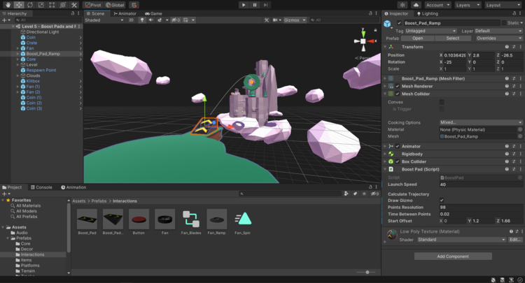

Hình - Ví dụ về Project Unity

Ngoài ra khi bạn design được một game thì bạn có thể xuất được ra một file.exe và có thể chạy và chơi được trên PC khác.

Một thế mạnh nữa của Unity là bạn có thể chạy demo game của bạn ngay trongkhi design, nó có hỗ trợ hai chế độ là Scene và Game, rất thuận tiện cho việc test thử các modulGame.

Unity3D có 2 loại phiên bản, một cho người dùng free, và một phiên bản pro thì mất phí.

Khi tải Unity về các bạn cài đặt bình thường, đến khi kết thúc cài đặt nền các bạn chọn phiên bản Pro thì cần phải mua, còn nếu là người dùng free thì các bạn chọn kích hoạt qua web, chỉ cần có kết nối mạng internet, sau đó chọn cài đặt thủ công và nhập mail, chọn free là bạn có thể sử dụng một bản Unity free.

Unity hỗ trợ 3 ngôn ngữ phát triển chính là C#, UnityScript (dựa trên Javascript) và Boo. Boo là ngôn ngữ ít được sử dụng nhất và thường được khuyên không nên dùng. C# là ngôn ngữ được dùng phổ biến nhất trong cộng đồng Unity với rất nhiều plugin và ví dụ sử dụng ngôn ngữ này. Bạn có thể cân nhắc sử dụng Unityscript tuy nhiên có thể bạn sẽ gặp vấn đề khi tương tác với một số plugin được viết bằng C#.

***Ưu điểm và nhược điểm***

* Ưu điểm:

Unity có nhiều tính năng tuyệt vời:

* Unity có một cồng đồng rất lớn về asset và plugin – trong đó có rất nhiều
  + resources free và có nhiều thứ rất đáng bỏ tiền.
* Unity có bộ công cụ rất trực quan và editor có thể mở rộng bằng plugin.
* Unity hỗ trợ rất nhiều định dạng asset khác nhau và có thể tự động chuyển đổi đến định dạng phù hợp nhất với nền tảng thích hợp.
* Unity hỗ trợ nhiều nền tảng: mobile, desktop, web và console.
* Việc triển khai đến các nền tảng khác nhau cũng khá dễ quản lý.
* Bạn có thể dễ dàng xây dựng một game 3D mà không cần cấu hình quá phức tạp.
* Unity bản free có hầu hết những tính năng quan trọng nhất.
* Unity bản trả phí phù hợp với các developer chuyên nghiệp.
* Nhược điểm:

Tuy nhiên Unity cũng có vài nhược điểm mà bạn cần cân nhắc:

* Việc hợp tác rất khó khăn. Unity sử dụng một server asset rất hiệu quả để hỗ trợ các đội phát triển phần mềm hợp tác với nhau. Tuy nhiên nếu bạn không sử dụng nó thì việc chia sẽ code và asset giữa các thành viên trong team có thể gây ra những vấn đề nghiêm trọng. Lựa chọn tốt nhất là sử dụng một số công cụ quản lý resource bên ngoài nhưng có một vài binary file không thể merge được với nhau và việc cập nhật asset có thể gây nên một số vấn đề trong scenes, mất kết nối đến script và các đối tượng khác.
* Hiệu năng chưa thật sự ấn tượng cho đến khi Unity 5 ra mắt. Unity 5 đã chạy hầu hết trên một luồng duy nhất và hầu như không sử dụng thêm 1 nhân phụ nào trên các thiết bị di động. Bộ biên dịch chưa được tối ưu tốt cho các bộ xử lý ARM trên hầu hết các thiết bị di động. Để giải quyết vấn đề này thì Unity đã quyết định transpile (source-to-source compiler) sang C++ và sử dụng LLVM để tối ưu được nhiều hơn thay vì giải quyết vấn đề này trực tiếp trên các phiên bản sau này.
* Mã nguồn của engine không được công bố kể cả cho những người dùng chấp nhận trả tiền. Điều đó có nghĩa là nếu bạn gặp một bug với engine bạn phải chờ Unity fix chúng trong các bản tiếp theo. Điều này có thể gây nên những vấn đề nghiêm trọng với project của bạn.

***4.2.2. Aseprite***

Aseprite là ứng dụng chỉnh sửa ảnh có thể tạo hiệu ứng động bắt mắt, tạo Pixel Art (hình nghệ thuật trên máy tính theo phong cách điểm ảnh) bằng cách sử dụng nhiều công cụ khác nhau. Đây là ứng dụng thân thiện với người dùng, đem lại trải nghiệm tuyệt vời.

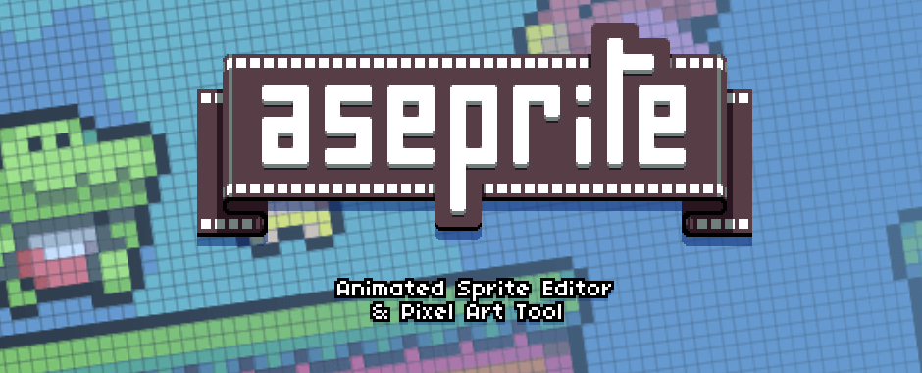

Hình - Aseprite

* Một ứng dụng chỉnh sửa sprite hoạt hình tuyệt đẹp cho phép bạn tạo pixel art và chỉnh sửa hình ảnh bằng nhiều công cụ khác nhau.
* Có giao diện tuyệt đẹp và dễ sử dụng bao gồm cả biểu tượng và công cụ.
* Có thể nhập hầu hết các loại định dạng tệp như JPG, GIF, BMP, ASE, FLC và nhiều định dạng khác.
* Có một thanh công cụ với tất cả các bàn chải bạn cần để vẽ đường thẳng, hình dạng hình học, vùng phun và hơn thế nữa.
* Bạn hoàn toàn có thể thay đổi hoặc nâng cao hình ảnh bằng cách áp dụng một trong nhiều hiệu ứng.
* Có một trình quản lý lớp được cung cấp để bạn có thể sử dụng để quản lý các đối tượng.

***4.2.3. Một vài Script sử dụng trong game***

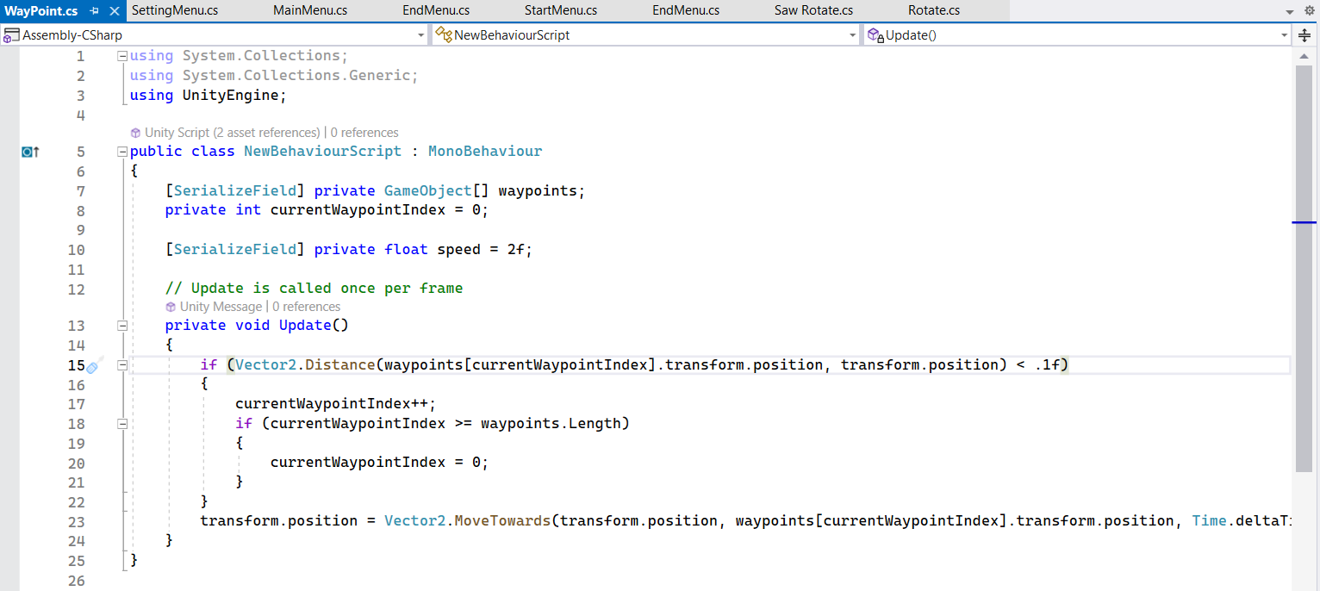

Hình - Script của WayPoint

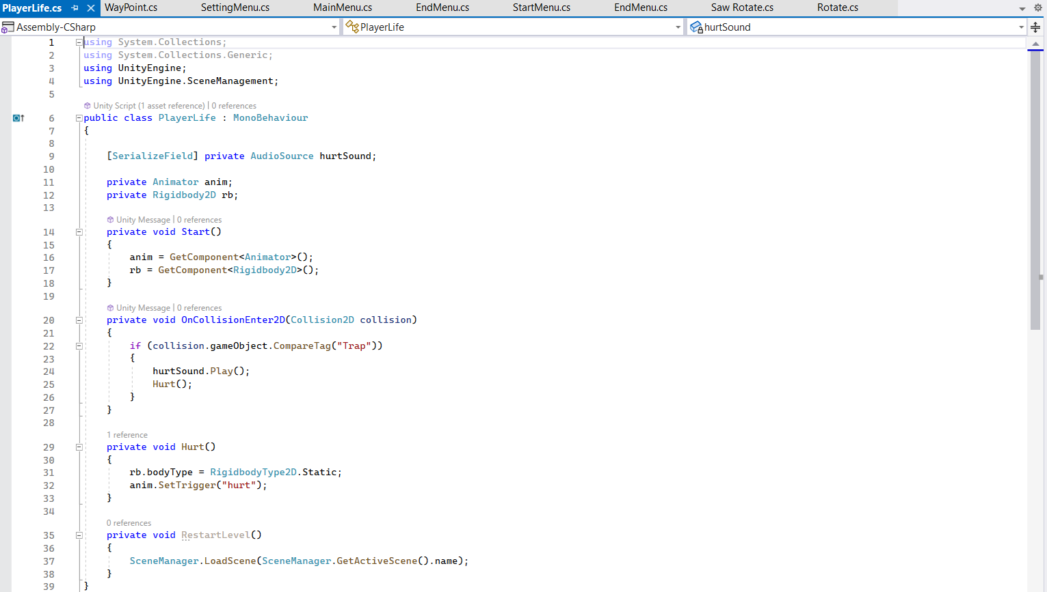

Hình - Script của PlayerLife

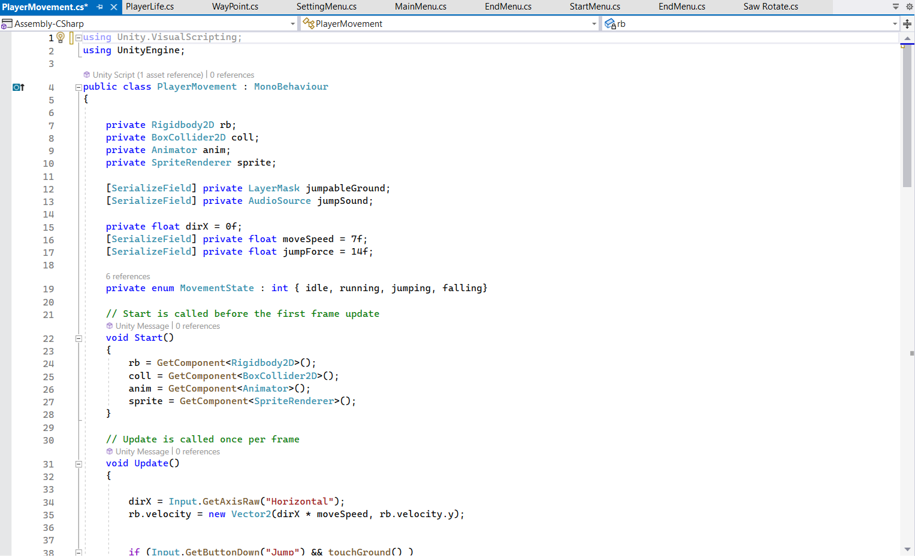

Hình - Script của PlayerMovement

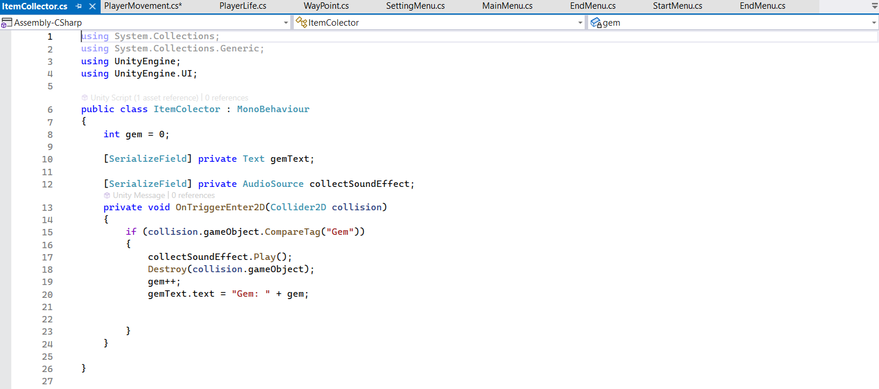

Hình - Script của ItemCollector

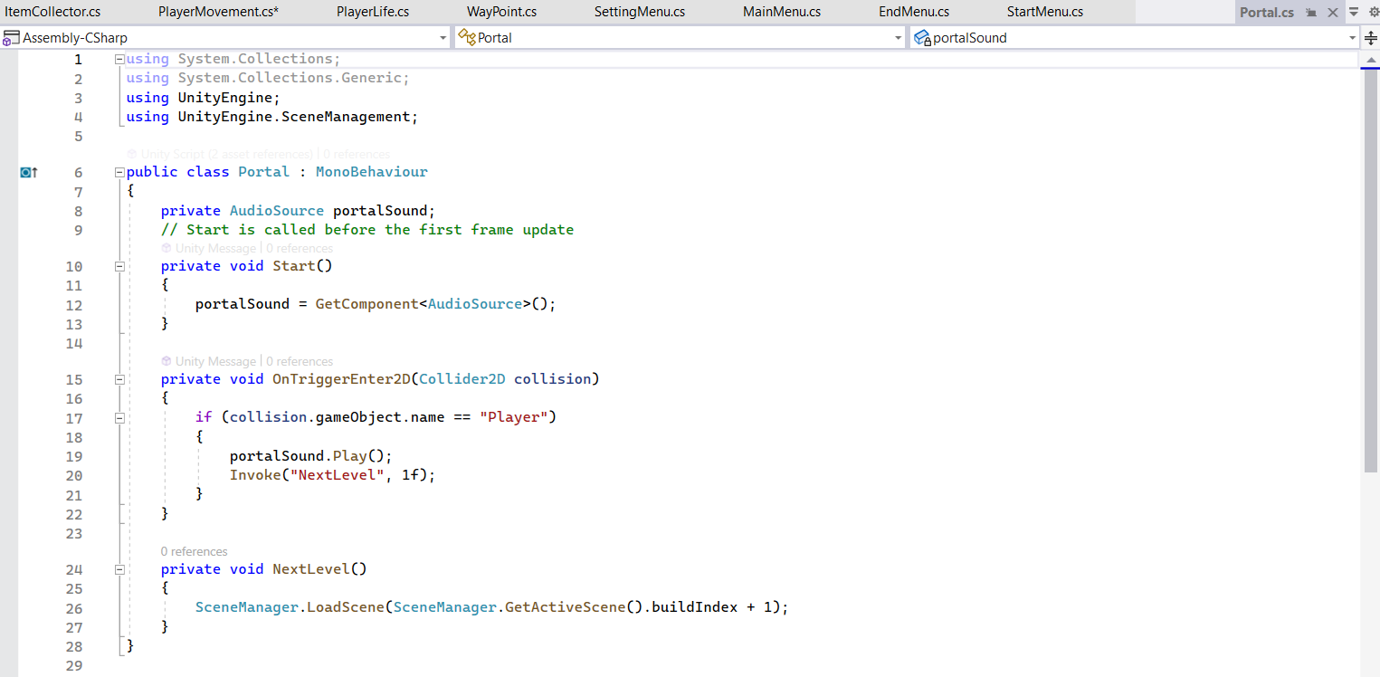

Hình - Script của Portal

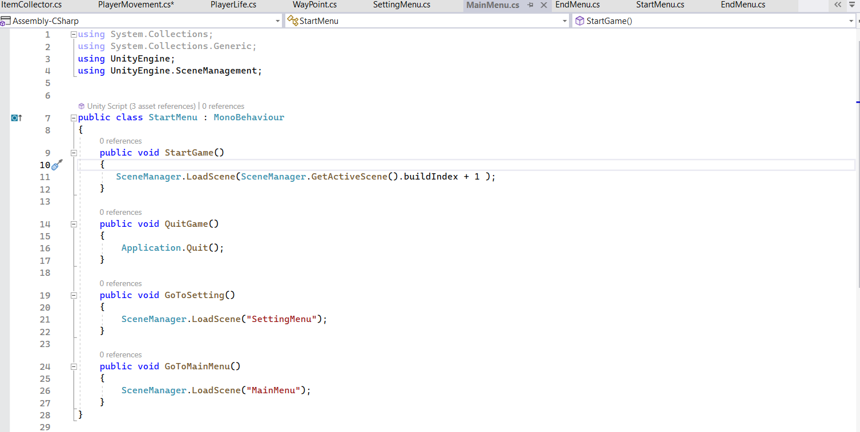

Hình - Script của StartMenu

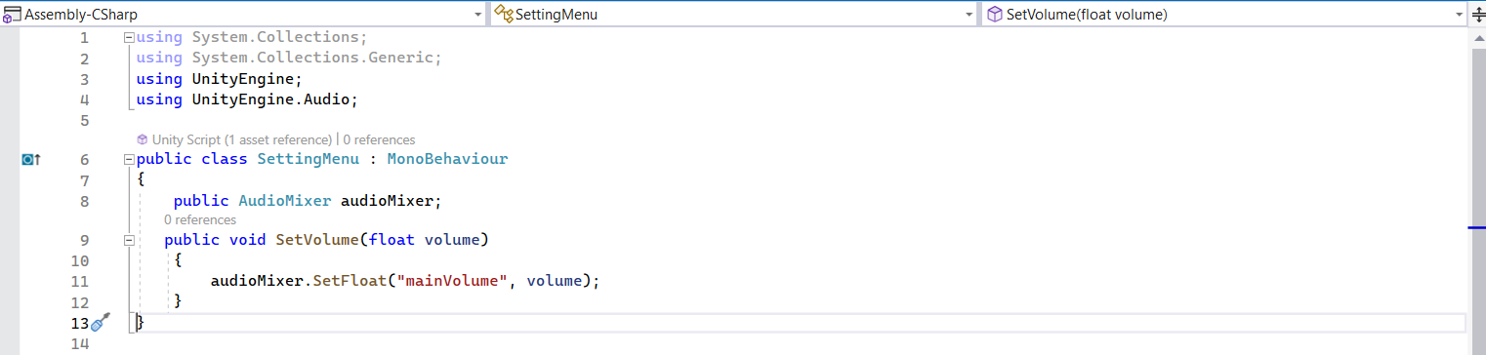

Hình - Script của OptionMenu

## ***4.3. Biểu đồ, sơ đồ***

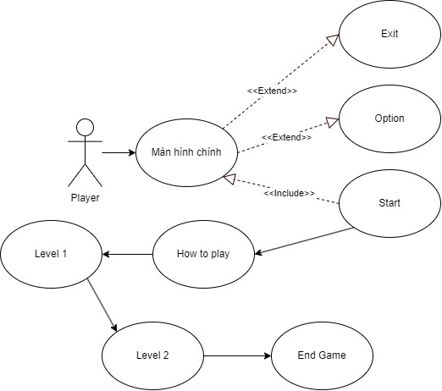

Sơ đò - Sơ đồ Usecase

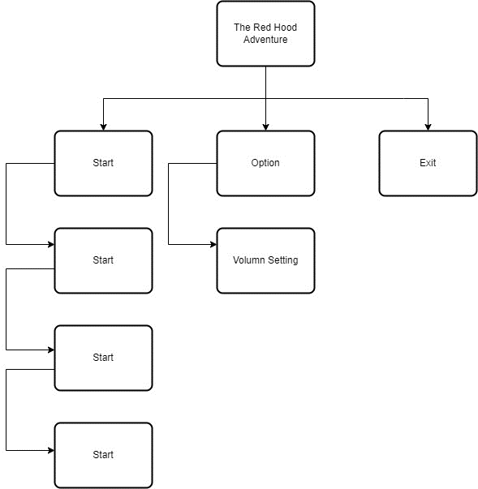

Biểu đồ - Biểu đồ tổng quan của hệ thống

# **CHƯƠNG 5: THIẾT KẾ GIAO DIỆN ĐỒ HỌA GAME**

## **5.1. Tổng quan đồ họa màn chơi**

### ***5.1.1. Menu Game***

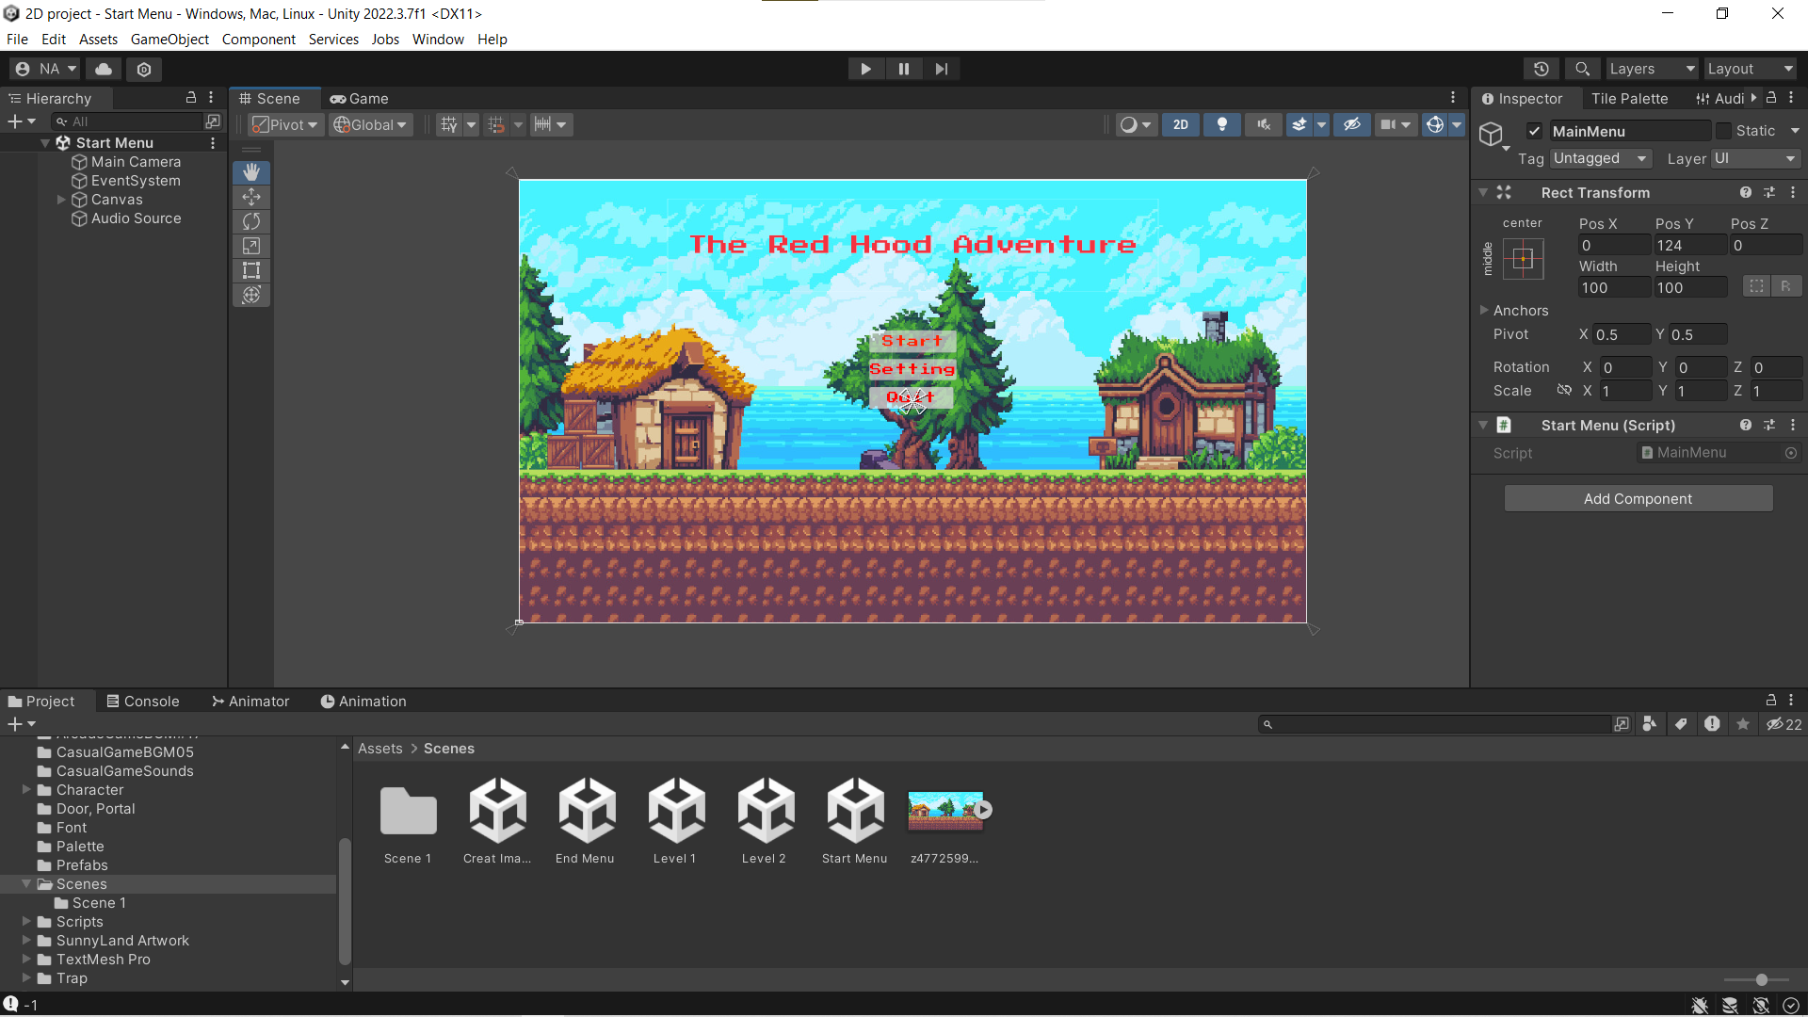

Hình - Menu chính

### ***5.1.2. Options***

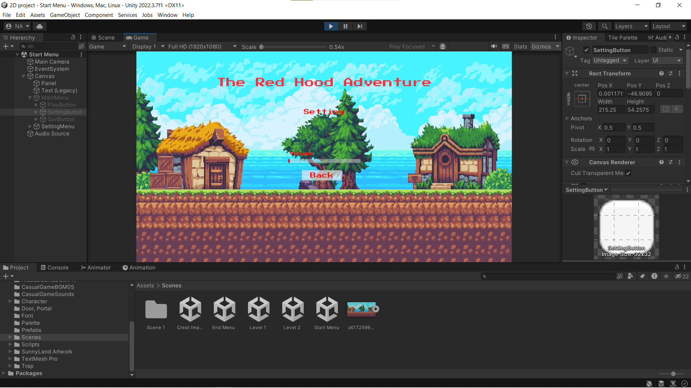

Hình - SettingMenu

### ***5.1.3. Exit***



Hình - Exit bằng Quit

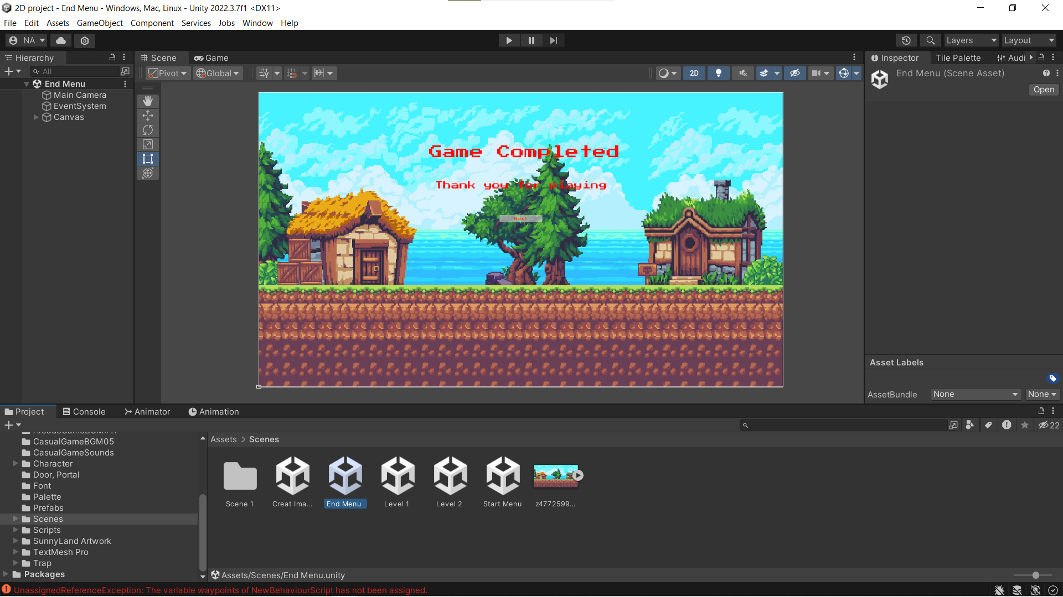

Hình - Exit khi xong game

### ***5.1.4. Level 1***

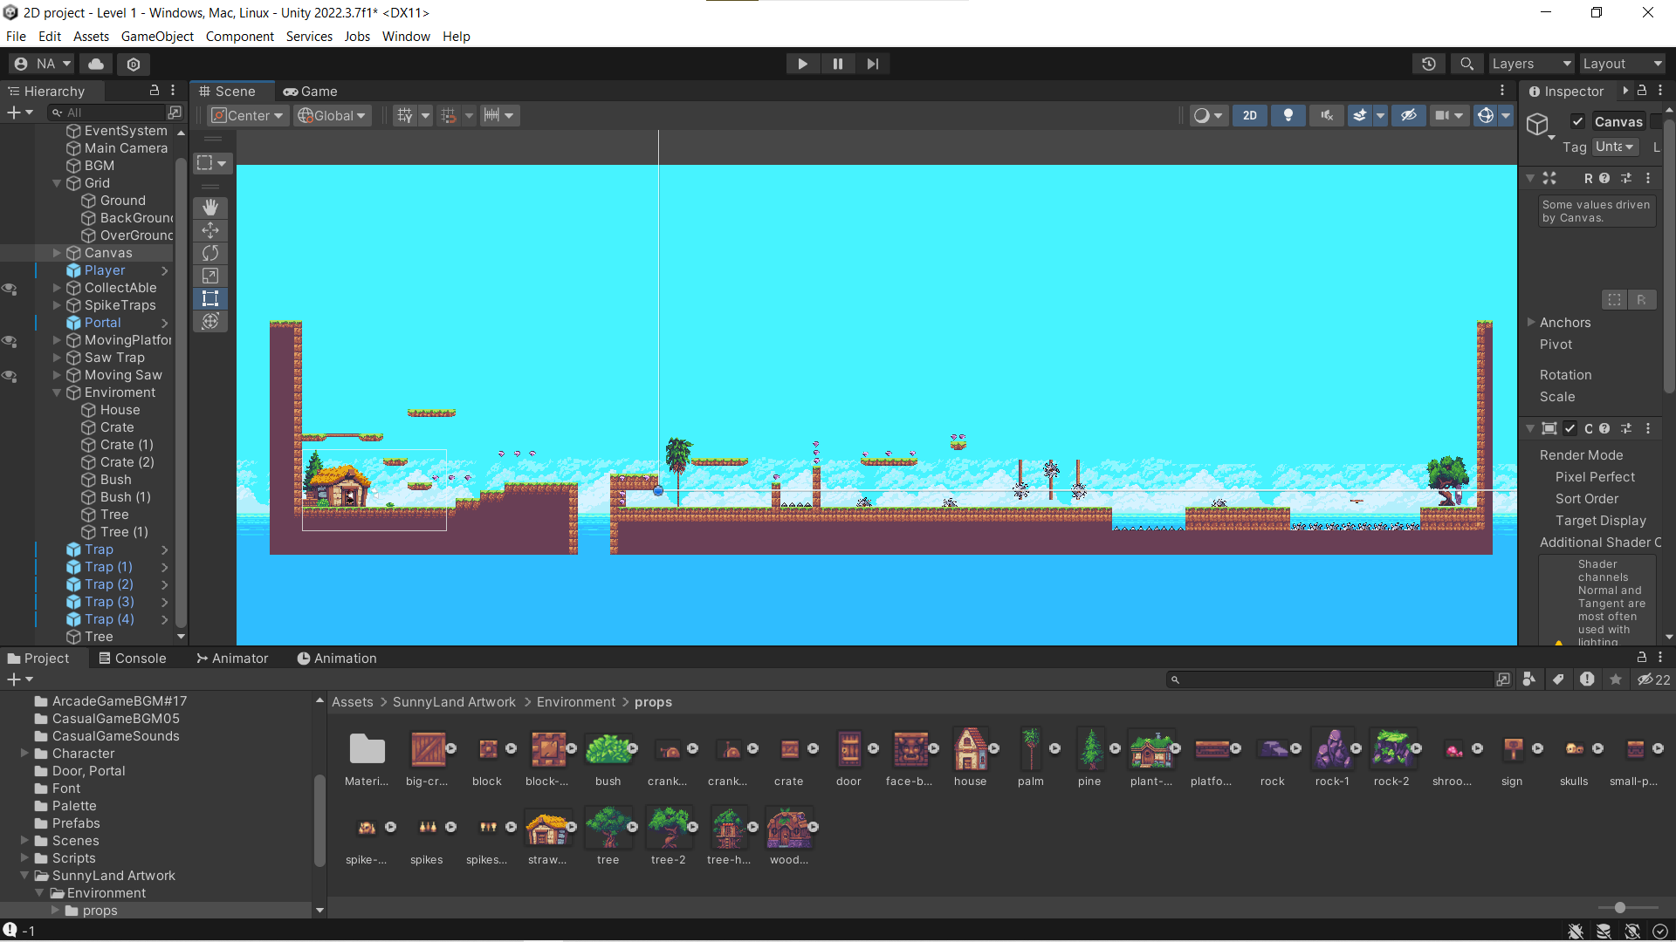

Hình - Level 1

### ***5.1.5. Level 2***

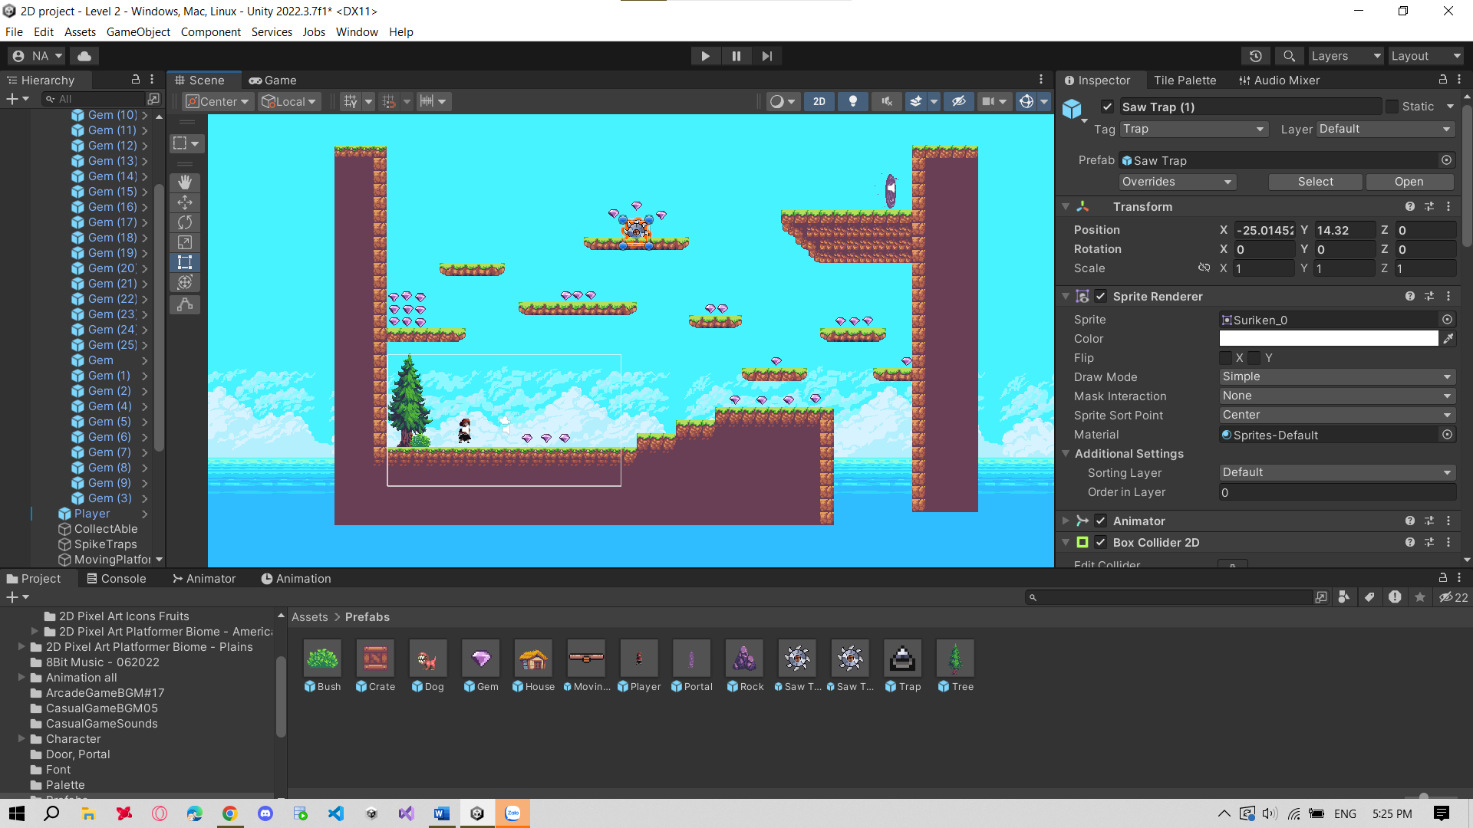

Hình - Level 2

## **5.2. Chi tiết màn hình**

### ***Item***

### ***Nhân vật***

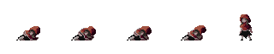

Hình - Sprite nhân vật



Hình - Sprite nhân vật

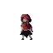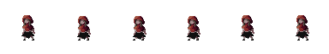

Hình - Sprite nhân vật



Hình - Sprite nhân vật



Hình - Sprite nhân vật

### ***Cửa dịch chuyển***

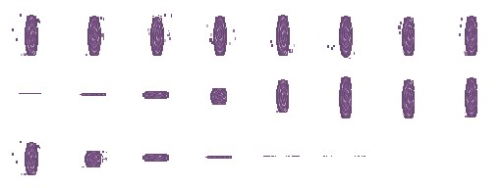

Hình - Sprite cổng dịch chuyển

### ***Chướng ngại vật***



Hình - Sprite trap



Hình - Sprite trap



Hình - Sprite trap



Hình - Trap

# **CHƯƠNG 6: KẾT LUẬN**

## **6.1 Kết quả**

Xây dựng được một trò chơi giải trí không chỉ là tạo ra nó mà còn là cả một quá trình khảo sát thực tế thị hiếu người dùng và những trò chơi hấp dẫn hơn những cái đã được tao ra bơꄉi những nhà sáng lập trước đó.Nó đòi hỏi chúng ta phải làm bằng cái tâm và thật sự tạo ra được một cái gì đó khác và lạ hơn so với những gì đã có. Chúng em cũng đã tự thực hiện được đam mê của chính mình, tự tạo ra một trò chơi theo phong cách mà mình yêu thích. Tạo ra một trò chơi không chỉ đơn giản là tạo ra một sự giải trí đơn thuần mà còn là gửi gắm vào đó những bài học bổ ích, tính nhân văn và văn hóa.



Hình - Logo Unity

Đứng trước xu thế phát triển của công nghệ thông tin hiện nay có rất nhiều phần mềm để làm game như: COCOS2D, UNITY, Unreal Development Kit, Corona SDK nhưng nhóm em đã thực hiện công việc này trên UNITY 2D. Qua việc nghiên cứu xây dựng game này, chúng em đã phần nào củng cố được các kiến thức về lập trình, cách thiết kế giao diện một cách hài hòa và nắm được cách làm thế nào để xây dựng được một game từ những việc nhỏ nhất như viết cốt truyện cho trò chơi, vẽ giao diện … cho đến những thứ lớn hơn là viết code cho game hoạt động.

## **6.2 Đánh giá**

### ***6.2.1 Những cái đã đạt được***

* Tạo được một tựa game đơn giản, dễ làm quen, thân thiện
* Dung lượng game hợp lý
* Đồ họa tuy đơn giản nhưng dễ thương, bắt mắt

### ***6.2.2 Những cái chưa đạt được***

* Game còn quá đơn giản
* Chưa được mượt mà
* Vẫn còn một số lỗi.

## **6.3 Hướng phát triển**

Do đây là một trong những game đầu tay của bản thân nên các chức năng sẻ còn hạn chế. Em sẻ làm tiếp các màn chơi nâng cao kĩ năng và độ khó cho bớt nhàm chán bởi các màn game mà người chơi đã vượt qua, update nhiều hiệu ứng va chạm, AI cho các objects để thêm phần sinh động cũng như trải nghiệm gần nhất với đời thật.

# **TÀI LIỆU THAM KHẢO**

[1] https://vi.wikipedia.org/wiki/Unity truy cập ngày 31/10/2023

[2] <https://www.academia.edu> try cập ngày 31/10/2023